

SK 네트웍스 Family AI 31기 : 4팀
벡터DB/GraphDB 구축 결과서

산출물 단계 | 모델링 및 평가
제출 일자 | 2026. 9. 15.
깃허브 경로 | https://github.com/SKNETWORKS-FAMILY-AICAMP/SKN31-FINAL-4Team
작성 팀원 | 고현아 · 김봉남

1. 구축 목적 및 적용 범위

1.1 문제 정의와 구축 목적
FEEDiT은 무신사·무신사 중고·에이블리·지그재그·유튜브 등 서로 다른 플랫폼의 상품·콘텐츠 데이터를 하나의 패션 용어 체계로 연결한다. 플랫폼마다 브랜드명, 카테고리명, 상품명이 달라 단순 문자열 비교만으로는 동일 개념을 안정적으로 식별하기 어렵다.
벡터 검색 계층은 신규 후보 용어의 문맥과 표준 DictionaryTerm의 의미적 유사성을 비교하는 보조 검토 수단으로 설계했다. 자동 승격을 강제하지 않고, 후보 근거·최근접 표준 용어·유사도를 검수자가 확인하는 Human-in-the-loop 흐름을 지향한다.
GraphDB는 별도 제품을 구축하지 않았다. 대신 PostgreSQL의 외래키, 연결 테이블, UNIQUE 제약을 이용해 Source–Source Entity–표준 Dictionary–Product 관계를 추적 가능한 관계형 그래프로 구현했다.
1.2 적용 범위와 책임 분리
구분 | 처리 범위 | 주요 저장 결과 | 운영 원칙
수집·적재 영역 | 수집 데이터 → parser/normalization → 플랫폼 Source 식별 → BrandSource·CategorySource·ProductSource | 원본 식별자, 플랫폼명, Source 연결, Snapshot | 표준 Dictionary 연결 전에는 UNMAPPED 유지
후속 분석 영역 | normalized_name → tokenizer → ProductTerm → TermCandidate → candidate_refinement | 정규화 상품명, 표준 용어 관계, 신규 후보와 관측 근거 | 명시적 실행·검수 후 승격, API 단계는 선택 호출
벡터 검토 영역 | DictionaryTerm·TermCandidate 임베딩 → cosine Top-K | embedding, nearest_term, similarity_score | 현재 스키마·코드만 구축; RDS 임베딩 적재 0건
관계 탐색 영역 | PostgreSQL FK/M:N 조인 | ProductTerm 및 Source별 참조 관계 | 별도 GraphDB 없이 관계형 구조로 대체

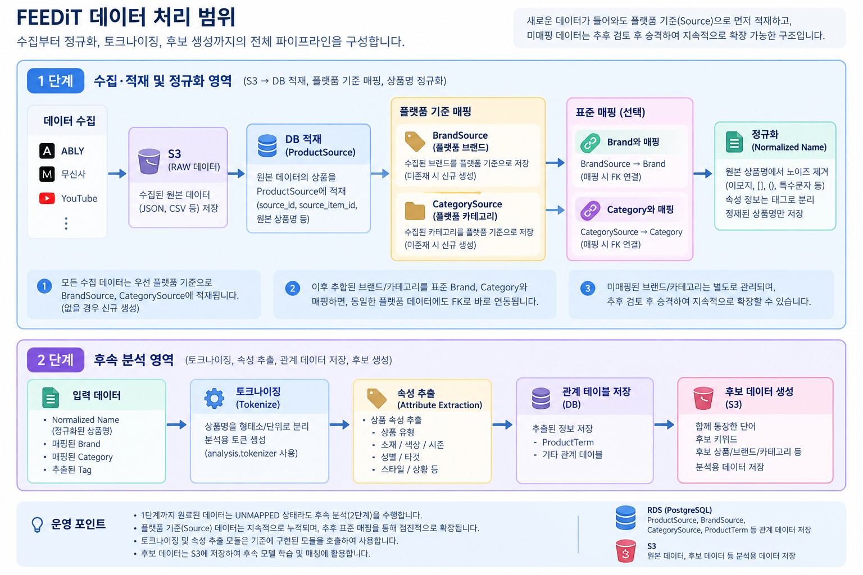
[그림 1] 수집·적재 영역과 후속 분석 영역의 분리

2. 벡터DB/GraphDB 기술 설계 명세

2.1 Vector DB 설계
항목 | 적용 값 | 설계 근거 및 현재 상태
저장소 | Amazon RDS for PostgreSQL + pgvector | 정형 데이터와 벡터를 동일 트랜잭션·ORM으로 관리
임베딩 모델 | OpenAI text-embedding-3-small | FEEDIT_EMBEDDING_MODEL 환경변수로 교체 가능
벡터 차원 | 1536 | DictionaryTerm.embedding, TermCandidate.embedding에 동일 적용
검색 척도 | Cosine distance | pgvector.django.CosineDistance 사용; similarity = 1 - distance
검색 후보 수 | Top-K 10 | ReviewerConfig.vector_top_k 기본값
인덱스 | HNSW 미적용 | 설계 단계에서 검토했으나 RDS 수동 생성 및 Django migration 기록 없음
청킹 | 미적용 | 긴 문서 청크가 아니라 용어·후보 근거 텍스트 단위로 임베딩
현재 적재 | 표준 0/544, 후보 0/838 | 2026-09-15 RDS 실측; 임베딩 실행 전 상태

2.2 임베딩 입력과 검색 처리
• 표준 용어 입력: canonical_name, term_type, english_name, description과 유형별 세부 속성을 조합한다.
• 후보 용어 입력: 후보명, 관측 횟수, 상품/엔터티 다양성, 문맥 다양성, 좌·우 인접 표현, 기존 용어 동시출현, 실제 사용 문맥을 조합한다.
• 사전 임베딩 생성은 ACTIVE DictionaryTerm 중 embedding IS NULL인 행을 대상으로 한다.
• 후보 검색은 임베딩이 존재하는 ACTIVE DictionaryTerm만 대상으로 cosine distance 오름차순 Top-K를 반환한다.
• 최상위 결과는 nearest_term과 similarity_score에 저장할 수 있으나, Dictionary 승격은 별도의 Admin/HITL 단계에서 처리한다.
구현 요소 | 코드 위치 | 역할
VectorField 모델 | backend/apps/core/models/dictionary.py | 1536차원 표준·후보 임베딩 필드
벡터 매칭 | backend/analysis/term_discovery/reviewer.py | OpenAI 임베딩, CosineDistance, Top-K
후보 파이프라인 | backend/analysis/term_discovery/pipeline.py | preview → save → evidence → 선택적 vector/LLM review
마이그레이션 | backend/apps/core/migrations/0032_*.py | VectorField 스키마 생성

2.3 GraphDB 대체 설계
별도 GraphDB 엔진, Cypher 쿼리 계층, 그래프 전용 배포 인프라는 구축하지 않았다. FEEDiT의 핵심 관계는 PostgreSQL의 FK와 연결 테이블로 표현하며 Django ORM을 통해 탐색한다. 이 구조는 현재 규모에서 운영 복잡도를 낮추고 원본 Source부터 표준 용어까지의 추적성을 제공한다.
관계 | 관계형 구현 | 2026-09-15 실측
Source → ProductSource | product_source.source_id FK | 7,682건
ProductSource → BrandSource | source_brand_id FK | 7,682건 연결
ProductSource → CategorySource | source_category_id FK | 7,682건 연결
ProductSource → Product | product_id FK | 2,549건 연결
ProductSource ↔ DictionaryTerm | ProductTerm 연결 테이블 | 11,141건
TermCandidate → DictionaryTerm | nearest_term_id FK | 임베딩 미실행으로 현재 결과 없음
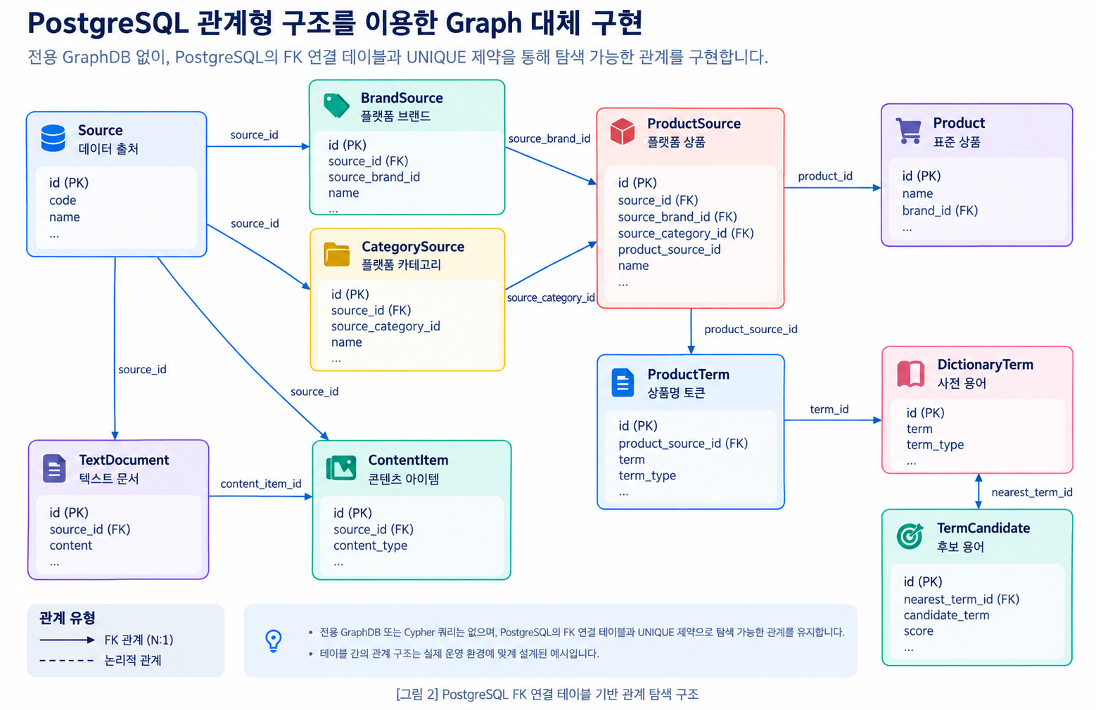
[그림 2] PostgreSQL FK·연결 테이블 기반 관계 탐색 구조

3. 검색 성능 및 정확도 검증 결과

3.1 검증 결과 요약
검증 항목 | 결과 | 판정 | 근거
VectorField 스키마 | DictionaryTerm·TermCandidate에 1536차원 필드 존재 | 확인 | Django 모델 및 migration
검색 로직 | CosineDistance + Top-K 10 구현 | 확인 | TermVectorMatcher.match_candidate
운영 DB 임베딩 적재 | 0 / 1,382건 | 미실행 | RDS embedding IS NOT NULL 집계
검색 정확도 | 정량 평가 미실시 | 측정 불가 | 정답셋·임베딩 적재 부재
검색 응답시간 | 정량 평가 미실시 | 측정 불가 | 동일 조건 반복 benchmark 부재
HNSW 성능 | 미적용 | 측정 불가 | 인덱스 생성 기록 없음
GraphDB 연결 완성도 | 정량 평가 미실시 | 해당 없음 | 별도 GraphDB 미구축

정확도·응답시간 수치는 별도 정량 평가 결과가 없으므로 임의로 산정하지 않았다. 현재 단계에서는 스키마와 실행 경로의 존재, RDS의 실제 적재 상태, 관계 무결성을 확인했다. 검색 품질 평가는 임베딩 backfill 후 패션 동의어·복합어·오탈자·브랜드 혼동 사례로 정답셋을 구성해야 한다.
3.2 Fallback 및 안전장치
• 임베딩 API는 객체 생성 시 자동 호출되지 않으며 vector_review 또는 match_candidate를 명시적으로 호출할 때만 실행된다.
• 임베딩이 없으면 후보를 자동 승격하지 않고 PENDING/검수 상태로 유지한다.
• 후보 근거가 최소 관측·엔터티·소스·문맥 다양성 조건을 만족하지 못하면 벡터 검토 전에 eligible=False로 종료한다.
• 최근접 용어 결과는 보조 신호이며, 승인·별칭 처리·신규 표준 용어 생성은 별도의 Human-in-the-loop 승격 절차를 따른다.
• GraphDB 전용 탐색이 필요한 다단계 추천 요구가 생기기 전까지 PostgreSQL 조인을 기준 경로로 유지한다.

4. 데이터 운영 흐름 및 생애주기

4.1 수집·적재 영역
단계 | 처리 | 생성/갱신 대상 | 경계 조건
Load | 플랫폼 응답 파싱 및 최소 정규화 | RawDocument, Snapshot | 원본 식별자와 관측 시점 보존
Source 식별 | MUSINSA·MUSINSA_USED·ABLY·ZIGZAG·YOUTUBE 구분 | Source | 플랫폼 코드 기준
Source Entity upsert | 브랜드·카테고리·상품의 플랫폼 단위 행 생성/재사용 | BrandSource, CategorySource, ProductSource | source + source_*_id 자연키
상태 유지 | 표준 Dictionary 미연결 데이터를 보류 | mapping_status=UNMAPPED | source FK가 있어도 표준 매핑 완료로 보지 않음
Snapshot append/upsert | 가격·반응·콘텐츠 통계 관측 | ProductSourceSnapshot, ContentSnapshot | 관측키 기준 중복 방지

4.2 후속 분석 영역
순서 | 구성 요소 | 입력 → 출력 | 현재 RDS 상태
1 | normalized_name | ProductSource.source_name → 분석용 정규화 이름 | 7,552 / 7,682건
2 | tokenizer | 정규화 상품명 → 사전/품사/문장조각 기반 토큰 | SentencePiece unigram 8,000 자산 포함
3 | ProductTerm | 인식된 표준 용어 → 상품–용어 연결 | 11,141건
4 | TermCandidate | 미인식 잔여 토큰 → 신규 후보 | 838건, 전부 PENDING
5 | candidate_refinement | dictionary guard·구조 필터·복합어·termhood·semantic 분류 | 코드 구성 확인; 결과 승격 전
6 | vector_review | 후보 근거 → 임베딩 → 표준 용어 Top-K | 선택 단계, 현재 미실행

4.3 CRUD 및 재처리 원칙
구분 | Create/Update | Retrieve | Delete/재처리
Source 계층 | 자연키 기준 upsert, 변경 가능한 명칭·속성 보강 | source code와 원본 ID로 조회 | 물리 삭제보다 상태·재수집을 우선
Dictionary 계층 | 표준 용어는 검수 승인 후 생성·별칭 연결 | normalized_name·alias·벡터 유사도 | 충돌 시 후보 유지 후 수동 검수
관계 계층 | ProductTerm unique 관계 생성 | 상품·용어 양방향 ORM 조회 | 재분석 시 멱등 갱신
임베딩 | NULL 행만 생성, force 옵션으로 재생성 | CosineDistance Top-K | 모델 변경 시 전체 backfill 및 버전 기록 필요

5. 실제 구축 결과

5.1 최신 RDS 구축 현황
아래 수치는 2026-09-15에 프로젝트의 Django 설정을 통해 Amazon RDS for PostgreSQL에 읽기 전용 COUNT/NULL 집계로 재조회한 결과다. 2026-08-28 문서 스냅샷 수치를 재사용하지 않았다.
영역 | 테이블/항목 | 최신 건수 | 해석
Dictionary | DictionaryTerm | 544 | normalized_name 544건
Dictionary | TermAlias | 840 | 표준 용어 별칭
후보 분석 | TermCandidate | 838 | PENDING 838건
후보 분석 | TermCandidateObservation | 17 | 후보 문맥 관측 근거
관계 | ProductTerm | 11,141 | 상품 Source–표준 용어 M:N 연결
상품 | ProductSource | 7,682 | MAPPED 2,549 / UNMAPPED 5,133
표준 상품 | Product | 2,546 | 통합 상품 Master
브랜드 Source | BrandSource | 1,642 | 표준 Brand 연결 1,043; 빈 이름 22
카테고리 Source | CategorySource | 244 | 표준 Category 연결 244
콘텐츠 | ContentItem / TextDocument | 1,124 / 25,528 | 유튜브 콘텐츠 및 분석 문서
Snapshot | ProductSourceSnapshot | 8,306 | 상품 관측 이력
Snapshot | ContentSnapshot | 2,213 | 콘텐츠 관측 이력

5.2 플랫폼별 ProductSource
플랫폼 | 건수 | 비고
MUSINSA | 2,546 | 일반 상품
MUSINSA_USED | 3,620 | 중고 상품
ABLY | 911 | 에이블리 상품
ZIGZAG | 605 | 지그재그 상품
합계 | 7,682 | 현재 RDS 실측

5.3 적재율과 매핑 상태
지표 | 분자 / 분모 | 비율 | 판정
ProductSource normalized_name 보유 | 7,552 / 7,682 | 98.31% | 130건 후속 정규화 필요
ProductSource 표준 Product 매핑 | 2,549 / 7,682 | 33.18% | 나머지 5,133건 UNMAPPED
BrandSource 표준 Brand 연결 | 1,043 / 1,642 | 63.52% | mapping_status와 FK를 함께 확인
BrandSource 이름 보유 | 1,620 / 1,642 | 98.66% | 빈 이름 22건 보정 필요
CategorySource 표준 Category 연결 | 244 / 244 | 100.00% | 현재 전체 연결
DictionaryTerm 임베딩 | 0 / 544 | 0.00% | backfill 미실행
TermCandidate 임베딩 | 0 / 838 | 0.00% | vector_review 미실행

6. 결론 및 후속 계획

6.1 구축 결론
FEEDiT은 PostgreSQL과 pgvector를 기반으로 1536차원 임베딩 스키마와 cosine Top-K 검색 코드를 구축했다. 또한 수집 Source부터 표준 용어까지의 연결을 FK와 ProductTerm으로 표현하여 별도 GraphDB 없이도 관계 추적이 가능한 구조를 확보했다.
다만 2026-09-15 현재 운영 RDS에는 DictionaryTerm과 TermCandidate 임베딩이 적재되지 않았고, 검색 정확도·응답시간 정량평가도 수행되지 않았다. 따라서 본 결과서는 ‘스키마·로직 구축’과 ‘운영 데이터 적재·성능 검증’을 분리해 기록한다.
6.2 제한사항 및 개선 우선순위
우선순위 | 작업 | 완료 기준
1 | 임베딩 backfill 실행 | ACTIVE DictionaryTerm 100%, 평가 대상 TermCandidate 적재 및 모델명·시각 기록
2 | 검색 평가셋 구축 | 동의어·복합어·오탈자·브랜드/카테고리 혼동 사례에 정답 표준 용어 부여
3 | 정량평가 | Recall@K/MRR 또는 Top-1 정확도, p50/p95 응답시간을 동일 조건으로 측정
4 | 인덱스 의사결정 | 현 데이터 규모와 EXPLAIN ANALYZE 비교 후 HNSW 적용 여부 결정
5 | 미매핑 품질 개선 | ProductSource UNMAPPED 5,133건, normalized_name 누락 130건, BrandSource 빈 이름 22건 정리
6 | GraphDB 재검토 | 다단계 추천·경로 탐색 요구와 PostgreSQL 조인 비용이 커질 때 PoC 수행

6.3 검증 기준 및 재현 정보
• 기준일: 2026-09-15 (Asia/Seoul)
• RDS 조회: Django ORM의 COUNT, embedding IS NOT NULL, FK IS NOT NULL, mapping_status 집계만 사용한 읽기 전용 확인
• 소스 저장소: https://github.com/SKNETWORKS-FAMILY-AICAMP/SKN31-FINAL-4Team
• 수치 해석 원칙: source_brand_id 존재와 표준 Brand 매핑 완료를 구분하며, brand_id와 mapping_status를 함께 확인
• 미실시 항목은 예시 수치로 대체하지 않고 ‘정량 평가 미실시’ 또는 ‘미적용’으로 표시

